新 书 推 荐

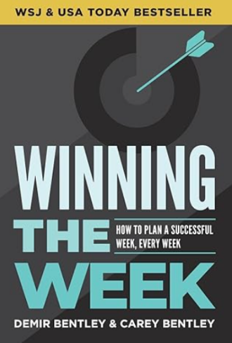
中文书名：《赢在本周：如何规划成功的一周，每一周》
英文书名：Winning the Week: How to Plan a Successful Week, Every Week
作 者：Demir Bentley and Carey Bentley
出 版 社：Morgan James Publishing
代理公司：Waterside/ANA/Jessica Wu
页 数：214页
出版时间：2024年6月
代理地区：中国大陆、台湾
审读资料：电子稿
类 型：职场励志

内容简介：

为什么我们拼命工作却还是落后于人？

这并不是唯一的选择。高效夫妇丹米尔·本特利和凯莉·本特利向50000多个忙碌的人展示了如何用一种开创性的方法来掌控混乱，从而实现根本性的高效。

在《赢在本周》中，作者揭示了这种方法的核心，一个七步策略，彻底颠覆您如何规划和执行本周的工作。通过出人意料且与常识相悖的见解，本特利夫妇向您展示了如何摆脱倦怠，达到最高水平的生产力。

本书教您建立一个创造指数级结果的胜利计划。消除行动阻力。通过选择正确的优先事项产生强大的杠杆作用，抛开情绪理性分类各种任务，并在面对逆境时坚持计划。

无论您是公司负责人、高管还是有工作的家长，这种新方法对于您规划时间，按自己的计划行事至关重要。

作者简介：

丹米尔·本特利（Demir Bentley）是一位生产力专家，也是生产力培训公司Lifehack Method的创始人。他教授了一些实用高效的技巧和经过验证的策略，这些技巧和策略已经帮助客户节省数千小时的同时创造了数百万美元的收入。在过去的七年中，他帮助了许多希望摆脱倦怠、在生活中获得更多自由的职场人士，包括来自脸书、谷歌、优步和百事可乐的高管。

凯莉·本特利（Carey Bentley）是一位生产力专家，与丈夫丹米尔·本特利一同创造了生产力培训公司Lifehack Method，帮助许多职场人士摆脱倦怠，在生活中获得自由，服务对象包括来自脸书、谷歌、优步和百事可乐的高管。

全书目录：

简介

- 创建一个稳操胜券的计划
- 为什么要赢下本周
- 赢下本周的方法
- 消除阻力
- 每周学一个经验
- 选择优先事项
- 审视计划表
- 给任务清单分类
- 分配时间需求与供给

- 执行计划
- 坚持计划
- 停止分心
- 排除外部干扰
- 树立责任心
- 调整心态

结论
致谢
注意事项

感谢您的阅读！
请将反馈信息发至：版权负责人
Email：Rights@nurnberg.com.cn
安德鲁·纳伯格联合国际有限公司北京代表处
北京市海淀区中关村大街甲59号中国人民大学文化大厦1705室, 邮编：100872
电话：010-82504106, 传真：010-82504200
公司网址：http://www.nurnberg.com.cn
书目下载：http://www.nurnberg.com.cn/booklist_zh/list.aspx
书讯浏览：http://www.nurnberg.com.cn/book/book.aspx
视频推荐：http://www.nurnberg.com.cn/video/video.aspx
豆瓣小站：http://site.douban.com/110577/
新浪微博：安德鲁纳伯格公司的微博_微博 (weibo.com)
微信订阅号：ANABJ2002

